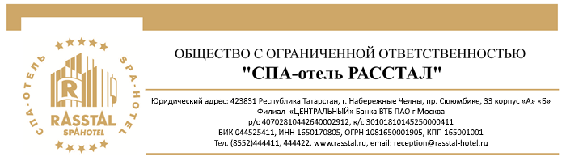

КАРТА ПАРТНЕРА

Полное наименование:
ОБЩЕСТВО С ОГРАНИЧЕННОЙ ОТВЕТСТВЕННОСТЬЮ «СПА-ОТЕЛЬ РАССТАЛ»
Сокращенное наименование:
ООО «СПА-отель РАССТАЛ»

Юридический адрес: 423831 Республика Татарстан, г. Набережные Челны, пр. Сююмбике, 33 корпус «А» «Б»
Почтовый адрес: 423831 Республика Татарстан, г. Набережные Челны, пр. Сююмбике, 33 корпус «А» «Б»

Банковские реквизиты:
Филиал «ЦЕНТРАЛЬНЫЙ» Банка ВТБ ПАО г Москва,
р/с 40702810442640002912
к/с 30101810145250000411
БИК 044525411
ИНН 1650170805
ОГРН 1081650001905
КПП 165001001

Директор
Крупчинова Анна Владимировна

Главный бухгалтер:
Бугуцкая Татьяна Юрьевна

Тел. +7(8552)44-44-11, 44-44-22
www.rasstal.ru
reception@rasstal-hotel.ru

Образец шапки договора
ООО «СПА-отель РАССТАЛ» в лице директора Крупчиновой Анны Владимировны, действующей на основании Устава и

